**Информация к проекту решения:**

**1.5. Заявитель: ООО «Успех»**

**Земельный участок:**

**кадастровый номер** **54:35:041175:126**

площадь 0,3358 га

местоположение: **Калининский район**, ул. Фадеева, (планшет 8479)

**Зонирование:** зона застройки жилыми домами смешанной этажности (Ж-1), подзона застройки жилыми домами смешанной этажности различной плотности застройки (Ж-1.1).

**Заявленные требования:** *в части уменьшения минимального процента застройки* ***c 25 % до 6 %* Обоснование согласно заявлению:** *в связи с фактическим расположением объекта капитального строительства, возведенного без необходимой разрешительной документации*

**Планируется: признание права собственности на возведенный объект в суде**

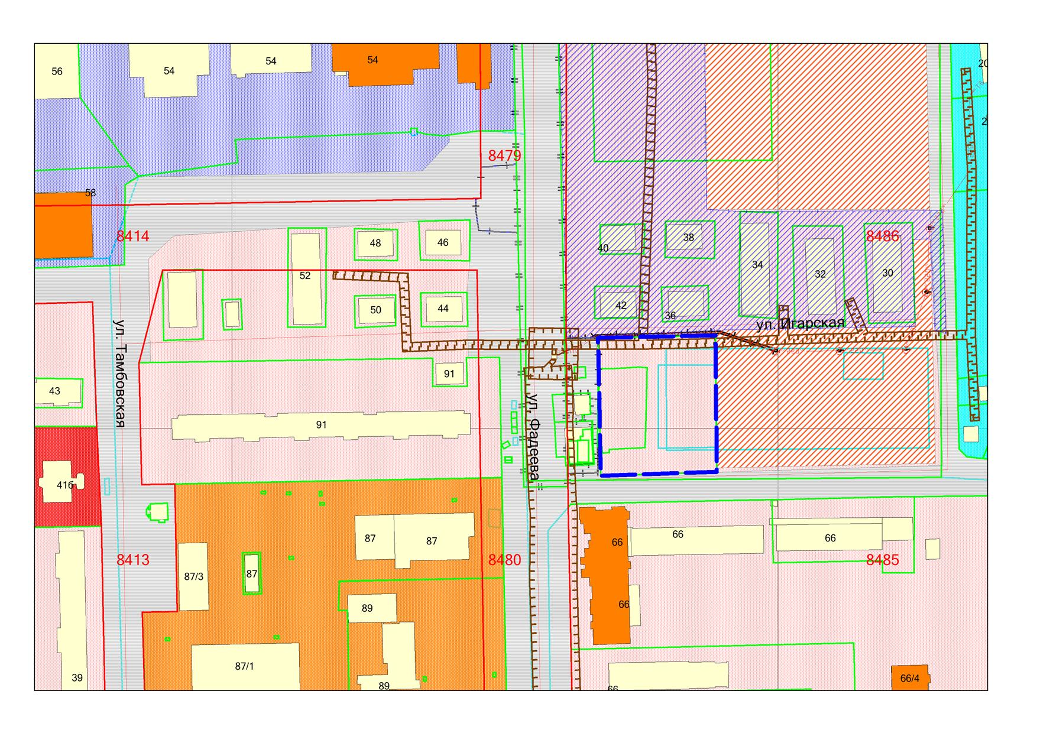

**Ж-1.1**

**54:35:041175:126**